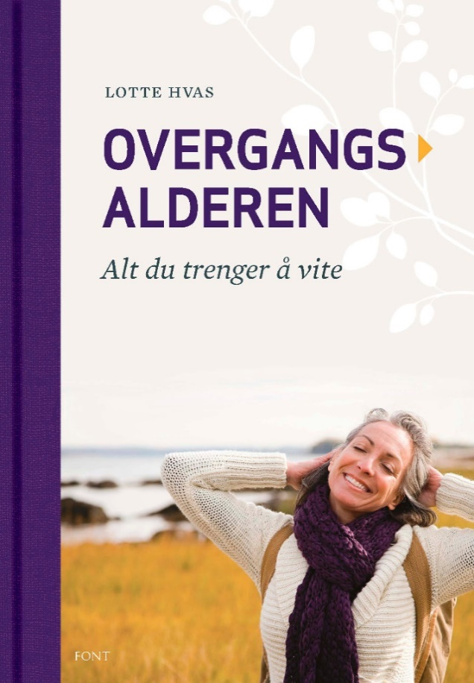
Pressemelding
Lotte Hvas: Overgangsalderen – Alt du trenger å vite
Originatittel: Overgangsalderen – Bedre end sit rygte
Oversatt av Bodil Engen
ISBN: 9788291694521 | Pris: 379,-
Utgis 8. mars 2018
__________________________
Myter, misforståelser og gode råd i en oppdatert bruksbok om overgangsalderen
Den danske legen Lotte Hvas har forsket på overgangsalderen i flere tiår, og har interessert seg spesielt for skandinaviske kvinners opplevelser av livsfasen. På bakgrunn av disse kvinnenes erfaringer og sin egen medisinske kompetanse, har Hvas skrevet en oppløftende, lettfattelig og grundig bruksbok for alle som vil vite mer. Hvas har inkludert helt ny forskning om hormonbehandling og bivirkninger i den norske utgaven, og beskriver både medisinske og alternative metoder for å lindre symptomer. I tillegg oppklarer hun myter og misforståelser med humor og varme, og forteller om overgangsalderen i et kulturelt, sosialt og biologisk perspektiv.
«Så kom den endelig: en faglig velfundert bruksbok om den forhatte overgangsalderen … Bokens største styrke er den lette og personlige tonen som gjør at kvinner kan kjenne seg selv og sine historier igjen. Samtidig er fagkunnskapen på topp.» – Ugeskrift for Læger
«Boken har nyanserte beskrivelser av kvinners overgangsalder, symptomer som kan oppstå og følgene av å miste menstruasjonen … Boken bør spesielt fremheves på grunn av sine gode legefaglige råd rundt argumentene for og imot hormonbehandling.» – Vejen til Viden (Dansk BiblioteksCenter)
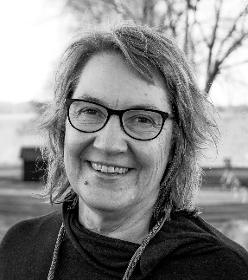
LOTTE HVAS (f. 1954) har vokst opp i Norge og i Danmark, og bor i dag i Præstø i Danmark. Hun har 25 års erfaring som praktiserende lege, og hun har forsket på kvinners opplevelser av overgangsalderen i flere tiår. Hvas har skrevet doktoravhandlingen «Medicin til raske – en syg ide?», og er medlem og tidligere nestleder av Det Etiske Råd i Danmark
________________________________________________________________
Ta gjerne kontakt for anmeldereksemplar, høyoppløste bilder. intervjuforespørsler eller annen informasjon.
Informasjonssjef Silje Iversen Hammersland, 90080916, silje@fontforlag.no

